Réalisé par le chorégraphe Nasser Martin-Gousset, « La Belle » est un spectacle qui s’est largement inspiré du conte de Charles Perrault « La Belle au Bois dormant ».
Ce spectacle raconte en effet l’histoire en version moderne d’une princesse délivrée par son prince charmant alors qu’elle dormait depuis cent ans après s’être piqué le doigt avec un fuseau parce qu’à sa naissance, une horrible fée lui avait jeté un mauvais sort.
« La Belle » a également de nombreux points communs avec le film « Peau d’âne » de Jaques Demy. On retrouve notamment, dans le spectacle, le royaume endormi lorsque la Belle dort cent ans, la fée (représentée par la reine), le duo en chanson du prince et de la princesse et, dans le film de Jacques Demy, l’arrivée de Peau d’âne dans un village figé, la fée (représentée par sa Marraine), le duo en chanson de Peau d’âne et du prince.
Cinq comédiens nous font vivre ce spectacle : trois femmes (la princesse, la fée et la reine) et deux hommes (le prince et le roi). Les costumes ont été confectionnés par Sophie Hampe, ils sont de style moyenâgeux. Les accessoires et les décors sont simples : lit, forêt, miroir, baguette magique …
Pendant le spectacle, le jeu des comédiens est complété par des vidéos qui défilent derrière la scène. Elles nous apportent des explications et une traduction de chansons chantées en anglais par les comédiens.
Ce spectacle est drôle et plaisant tout d’abord parce qu’il nous ramène à des souvenirs d’enfance oubliés et parce qu’il est joué par les comédiens sur un ton humoristique.
Par ailleurs, on ne s’ennuie jamais car le spectacle est animé par des chansons avec des traductions sur l’écran derrière la scène et de nombreuses vidéos explicatives qui nous permettent de mieux comprendre l’histoire.
Même si quelques incohérences dans certaines scènes auraient pu être évitées par le chorégraphe, par exemple la princesse se pique le doigt de la main droite et le roi inspecte la main gauche, nous avons vraiment apprécié cette version moderne et éternelle de la Belle. 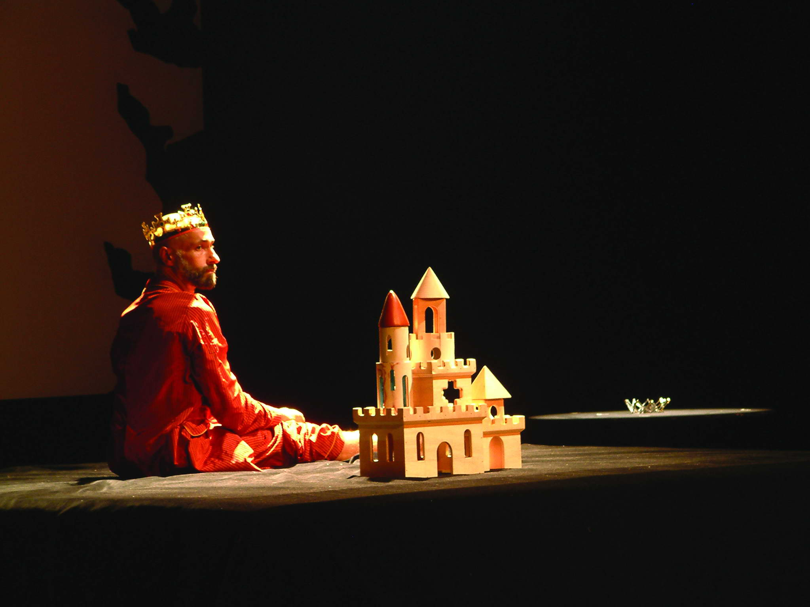La Belle3©Arnaud Vasseur

